EXEMPLE

- CONSIDERAŢII TEORETICE PRIVIND SISTEMELE
DE SECURITATE

1.1. Scurt istoric

Alarmele antifurt au devenit un obstacol major pentru hoți. Multe case sunt

1.1.1. Sistemele pre-electrice de alarmă. Sistemele de alarma au fost utilizate de secole. Cu toate acestea, pînă la mijlocul sec. al XIX-lea acestea alarme erau destul de simple. Un inventator englez pe nume Tildesley.

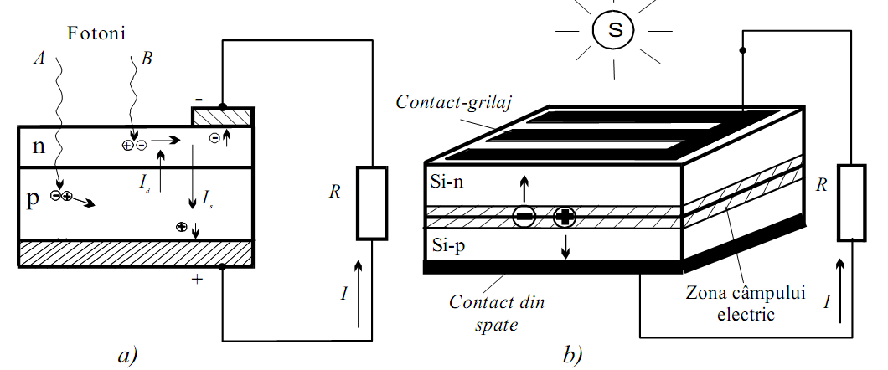

Figura 1.6. Detector de fum wireless [12].
(centru)

Tabelul 2.2. Descrierea generală a biților registrului UCSRB [11]
(dreapta)
